Бланк выполнения лабораторной работы № 2
«Внешний фотоэффект»

Цель работы:

Схема установки
Зарисуйте схему установки

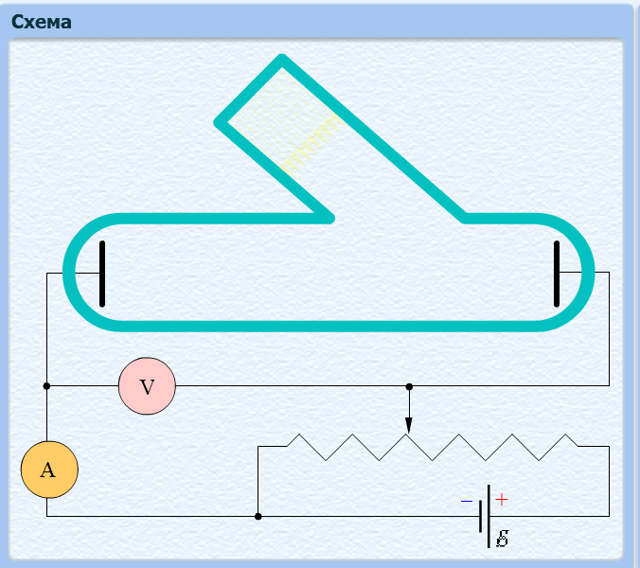

Эксперимент 1

Красная граница фотоэффекта для ______ λ_{кр} =

Эксперимент 2

Таблица 2.

Результаты измерений (вещество ________ )

Номер измерения | 1 | 2 | 3 | 4
$U_{зап i}$, В
$λ_{i}$, нм
${1/λ}_{i}$, 10⁶ м⁻¹

График зависимости напряжения запирания U_{зап} от обратной длины волны 1/λ

(Все графики могут быть выполнены с использованием спецсредств MSOffice или др. приложений либо вычерчены вручную и сосканированы (сфотографированы))

Расчетная формула:

$$h= \frac{e}{c}∙\frac{∆U_{зап}}{∆\left(\frac{1}{λ}\right)}$$

$e= 1.602∙{10}^{-19} Кл$ , $c= 2.998∙{10}^{8} м/c$ .

Среднее значение постоянной Планка по графику:

$$h=_______$$

Формула для расчета абсолютной погрешности измерения постоянной Планка:

$∆h= 〈h〉∙\sqrt{ε_{u}^{2}+ε_{λ}^{2}}$ ,

$ε_{u}^{2}= \frac{{∆U}_{зап.max}^{2}+{∆U}_{зап.min}^{2}}{{\left(U_{зап.max}-U_{зап.min}\right)}^{2}}$,

$ε_{λ}^{2}= \frac{{\left(\frac{1}{λ_{min}}\right)}^{4}{∆λ}_{min}^{2}+{\left(\frac{1}{λ_{max}}\right)}^{4}{∆λ}_{max}^{2}}{{\left(\frac{1}{λ_{min}}-\frac{1}{λ_{max}}\right)}^{2}}$,
где $U_{зап.max}$ и $U_{зап.min}$ соответственно максимальное и минимальное значения напряжения запирания в эксперименте 2, $λ_{max}$ и $λ_{min}$ соответственно максимальное и минимальное значения длины волны излучения в эксперименте 2, $∆U_{зап.max}={∆U}_{зап.min}=0.05 В$ - абсолютные погрешности измерения напряжения, , $∆λ_{max}={∆λ}_{min}=1 нм$ - абсолютные погрешности измерения длины волны.

Абсолютная погрешность измерения постоянной Планка:

$$∆h=_____________$$

Значение работы выхода материала фотокатода по графику:

$$А_{вых}=____________$$

Ответ и анализ графика:

